**МДК01.01** Технология столярно-монтажных работ

**Тема урока**: Ремонт оконных блоков

**Задание:** 1. Прочитать конспект и выполнить в тетради рис.1, рис.3, рис.4.

2. Ответить на вопросы письменно:

а) Из каких элементов состоит оконный блок?

б) С помощью каких инструментов изготовляют вставки и бруски для ремонта оконных блоков?

в) Как укрепить угловые соединения?

**КОНСПЕКТ**

Ремонт оконных блоков необходим в случаях загнивания или поломки их отдельных элементов: коробки, створки, импоста (перемычки между створками), форточки и т. д. (рис. 1). В оконных блоках чаще всего выходят из строя бруски коробки, а также отдельные бруски створок и форточек, реже — створки целиком. Для восстановления оконных блоков применяют сухую древесину хвойных пород.

Дефектные бруски коробок заменяют новыми, изготовленными точно по профилю и размерам заменяемых брусков.

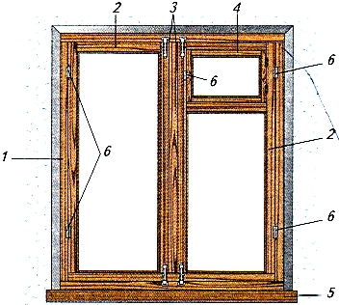

*Рис. 1. Устройство оконного блока: 1 — коробка, 2 — створка, 3 — импост, 4 — форточка, 5 — подоконник, 6 — петля*

Профильные бруски изготовляют различными стругами (рис. 2). Ступенчатые профили — четверти (фальцы) — выбирают фальцгебелем (рис. 2, а) и зачищают зензубелем (рис. 2, б). Фигурный профиль бруска выстругивают калёвкой (рис. 2, в). Эти струги по своему устройству аналогичны рубанку, фуганку и шерхебелю, но профиль режущей кромки их ножа имеет фигурную форму соответственно заданному профилю бруска.

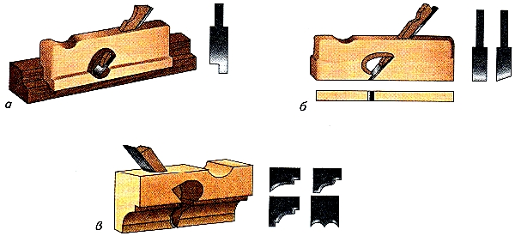

*Рис. 2. Струги и ножи для выборки профилей брусков: а — фальцгебель, б — зензубель (дан вид снизу), в — калевка*

Замену брусков в оконном блоке обычно начинают со створки. При необходимости вынимают из проёма и ремонтируют всю коробку. Отремонтированную коробку обрабатывают антисептиками, чтобы предупредить гниение, обёртывают толем для гидроизоляции, после чего вновь вставляют в проём и крепят к стене.

Если в створках брусок повреждён целиком, то его заменяют новым; если повреждена лишь часть бруска, то заменяют только эту часть — выстроганной и вырезанной по размеру вставкой (рис. 3).

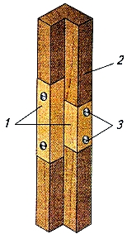

*Рис. 3. Замена части бруска в створке: 1 — вставка, 2 — брусок, 3 — шурупы*

В ослабленных местах крепления петель также применяют вставки. Обычно вставки вклеивают и крепят шурупами. Можно также соединять их с оставшейся частью бруска шипами и склеиванием.

Закреплённые вставки покрывают олифой, шпатлюют (замазывают щели и неровности) и окрашивают краской под цвет бруска.

При перекосе створки и ослаблении её угловых соединений створку выправляют, вставляя по месту, и в углах шурупами крепят угольники (рис. 4). Такие угольники продаются в магазинах.

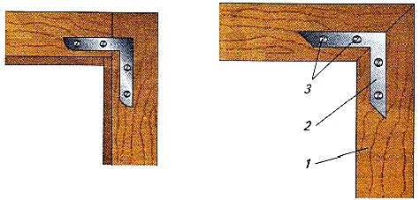

*Рис. 4. Упрочнение углового соединения угольником при разных видах соединения брусков: 1 — брусок, 2 — угольник, 3 — шурупы*

Для соединения под прямым углом новых брусков их спиливают на торцах под прямым углом или под углом 45° в стусле и крепят угольниками с двух сторон (см. рис. 4).